D:\Mariane cliparts_ORDRE ALPHA\E\ECHARPE 01.tif D:\Mariane cliparts_ORDRE ALPHA\L\LUNE 03.tif D:\Mariane cliparts_ORDRE ALPHA\E\ECOLE 01.tif

D:\Mariane cliparts_ORDRE ALPHA\J\JUPE 01.tif  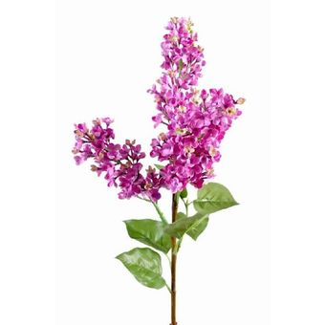

|  |  |  |  |  |  |  |
| --- | --- | --- | --- | --- | --- | --- |
| ju | co | é | ne | cha | li | é |
| sa | lu | pe | pe | le | char | las |

|  |  |  |  |  |  |  |
| --- | --- | --- | --- | --- | --- | --- |
| ju | co | é | ne | cha | li | é |
| sa | lu | pe | pe | le | char | las |

|  |  |  |  |  |  |  |
| --- | --- | --- | --- | --- | --- | --- |
| ju | co | é | ne | cha | li | é |
| sa | lu | pe | pe | le | char | las |

|  |  |  |  |  |  |  |
| --- | --- | --- | --- | --- | --- | --- |
| ju | co | é | ne | cha | li | é |
| sa | lu | pe | pe | le | char | las |